出國報告（出國類別：其他）

參加Exlibris(圖書館自動化系统)使用者年會及參訪武漢大學

服務機關：國立中正大學圖書館
姓名職稱：吳帆 系統資訊組組長
派赴國家：中國大陸
出國期間：100年6月18日至6月23日
報告日期：100年8月29日

參加Exlibris(圖書館自動化系统)使用者年會
及參訪武漢大學

出國報告

摘要

國立中正大學（以下簡稱本校），因舊的圖書館自動化系统開發與使用均已超過十年，功能與內部儲存編碼系統，已跟不上現行需求，加上開發廠商為國內自行開發，維護與更新困難，在本館館長爭取下，於民國九十九年九月起，購入由以色列公司開發，使用學校有哈佛大學等，400餘間國際大學的圖書館自動化系統，該自動化系統每年會辦理大中華地區使用者心得交換年會，會議地點在中國大陸武漢大學舉辦，本校由於初次使用該系統，想藉參與此次年會，了解其他使用者使用心得，並分享本校建置心得。

目次

- 目的…………………………………………………………………………4
- 過程…………………………………………………………………………5
- 心得及建議…………………………………………………………………7

- 目的

本校因舊的圖書館自動化系统功能與內部儲存編碼系統，已跟不上現行需求，在維護困難與開發廠商放棄開發新功能下，於民國九十九年九月起，改採由以色列公司開發的圖書館自動化系統，該自動化系統每年在大中華地區使用者有北京清華大學、上海交通大學、浙江大學、復旦大學、廈門大學、香港科技大學等近百所大學，在台灣則有清華大學、交通大學、中興大學、工研院等。

本校由於初次使用該系統，想藉參與此次年會，了解其他使用者使用心得，並分享本校建置心得。Aleph的系統架構可分為三部份，包括：館員操作端（Staff clients）、公眾操作端（Public Web browsers）及Z39.50操作端（Z39.50 Clients），專門處理遠端的資料搜尋與存取。該系統採多階式主從架構（Mulit-tier client/server structure），以因應現階段的需求及未來的規劃。系統採用Unicode，提供多國語系處理功能，支援多國語系。本校由於初次使用該系統，由於該系統之資料庫是資料庫schema開放的系統，允許使用者依各校需求對系統存取，本組想藉參與此次年會，了解其他使用者使用心得，並分享本校建置心得。

- 過程

一、18日（路程）: 由於僅中國大陸航空公司有直航班機飛往武漢，在費用考量下，搭乘國泰航空公司經香港轉機武漢，當日早上出發，於傍晚抵達武漢機場，轉車於晚上十時抵達入住飯店，預備明日報到。

二、19日：
上午8時在武漢大學辦理報到，並由武漢大學圖書館燕館長致歡迎辭，並由Exlibris公司總裁致辭，隨後進行一系列大會報告，接者由香港公開大學圖書館介紹上線實施經驗，感覺比本校上線速度慢；Dell公司介紹該公司虛擬化和高效的圖書館資料中心的建置方案，由於本校圖書資訊系統並未採取虛擬機器，主要原因是使用者需求固定，在安全性與會計科目預算考量下，建置系統時，並無考量雲端計算機系統，若未來有與他校合併，產生大量使用者的計算需求，可認真考慮該方案。在中場休息時間後，由Exlibris公司與廣東外語外貿大學圖書館，介紹Aleph 單冊管理系統 (AIMS)、離校管理系統。
接者進入午餐時間， 午餐時間與Exlibris公司新加坡代表業務總監陳耀偉先生同桌，台灣業務目前是由其負責，有向其反應本校圖書館自動化系統使用情形與台灣總代理處理問題速度過慢的問題，他允諾會積極催促該總代理，務使客服達到一定水準。餐後由中國國家圖書館介紹全國聯合編目系統應用情況介紹以及中國國家圖書館少兒OPAC的開發，在Exlibris公司介紹完Aleph 系統安全相關問題後，由本人報告台灣中正大學圖書館情況介紹及圖書資訊系統轉換經驗(見圖一)，與會人員雖不瞭解本校舊系統的狀況，但對本校在半年內上線且完成系統轉置很佩服，報告完畢有北京師範大學人員對本校圖書館新穎設施非常有興趣，向本人要了一份投影片，以為參考。
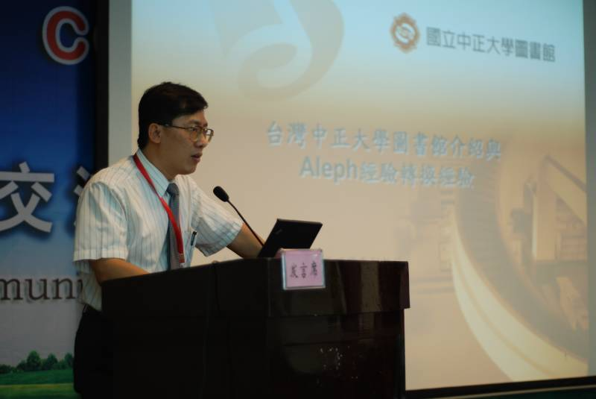
圖一、報告撰寫人上台報告現場照片

三、20日
本日上午8時開始，由上海大學圖書館副館長主持，並由Exlibris公司總裁講述該公司之近期發展方向，隨後由美國John Hopkins university(美國霍普金斯大學)介紹In transition: library technology and services 與美國Emory University 圖書技術部介紹From "ground" to "cloud"-An integrated library technologies implementation experience from Emory University Libraries,，者都在講圖書館因應社會網路與行動科技的到來，一系列可以提供的服務與建議。
其後還有北清華大學介紹新信息環境對圖書館技術發展的影響等，會議內容與台灣目前看到的圖書資訊發展方向類似，也驗證台灣圖書資訊不輸於中國大陸的發展，下午則進行下一年度Exlibris大中華地區使用者心得交換年會舉辦學校推薦與選舉，由於向來都在大陸舉辦，在進入此會程後，就先行離開，準備傍晚班機離開武漢。

- 參、 心得及建議

一、本校公開招標之Aleph圖書館自動化系統，在全世界前百大大學有一半左右是採用該系統，中國大陸亦有近百間學校或城市圖書館是採用該系統，本校決策到目前為止來看，是正確的選擇；
二、台灣目前的圖書資訊發展方向，有跟上世界發展的腳步，唯獨市場太小，投入的人力不夠多，相較於主辦會議的武漢大學，其圖書館館員就有三百多人，光是資訊部門就有70餘人，扣除可能的冗員，仍遠比本校20多位館員，與資訊部門僅3人,差距太大，在此狀況下，我們只能說台灣人力素質極高，一個人可當30個人用。
三、圖書資訊仍有很大發展空間，透過行動科技，社群網路，電子書等，可持續提昇與有效支持學術發展，越早進行網路、虛擬化圖書館的投資，越能產生快速方便的服務
。

